Qt4.6与VS2008的集成开发环境的安装配置
常旭亮
- 安装编译Qt
- 在Windows下用Qt做开发，编译器可以用mingw的gcc/g++，也可以用VS。
- 安装VS2008集成开发环境(完全安装)。
- 安装qt4.6（qt-win-opensource-4.6.1-vs2008.exe）。
安装路径可以自定义，但路径中不要包含空格。
- 添加环境变量。直接在“系统变量”中新建一个QTDIR，值为C:\Qt\4.6.1，再新建一个Q_MAKESPEC，值为win32-msvc2008。另外，在“系统变量”的Path变量中添加C:\Qt\4.6.1\bin;。
- 进入Microsoft Visual Studio 8\Common7\Tools\目录下，双击运行vsvars32.bat。该文件用于设置适当的环境变量以启用命令行编译。
- 通过"开始"菜单 -> "Microsoft Visual Studio 2008" -> "Visual Studio Tools", 运行vs2008命令行提示。进入C:\Qt\4.6.1目录，输入命令:configure -debug-and-release。
- configure执行完成以后，输入nmake，回车执行。这个执行时间大约在2个小时以上吧，机器的性能不同，编译四五个小时也是有可能的。编译过程中要占用6G多的空间，硬盘小的要注意一下。
编译成功后执行nmake -clean清理编译时产生中间文件，文件夹只剩下1G左右的样子。
- Qt与VS2008的集成
- 安装Qt.Visual.Studio.Integration.exe，安装路径可以自定义。
- 装完之后，打开VS2008，选择工具->选项->Qt->Builds，在弹出窗口的Qt Versions中点Add添加Path(如C:\Qt\4.6.1)，Version Name随便(如QT4.6)，然后点击Add添加。
- 在VS2008中添加Qt的lib路径，打开VS tools->Options->Projects and Solutions->VC++ Directories添加如下图所示：
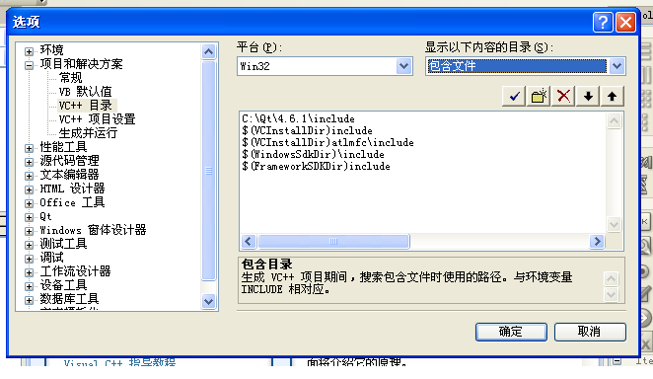
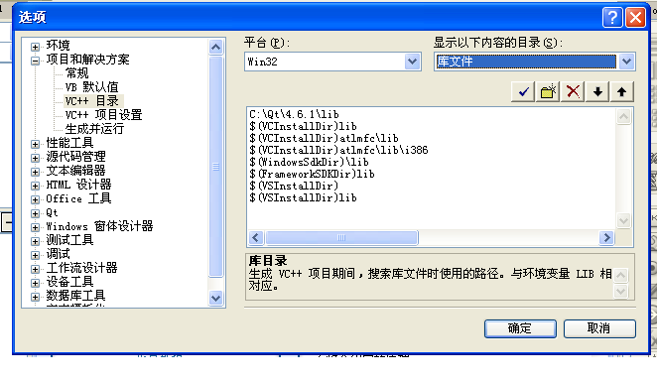
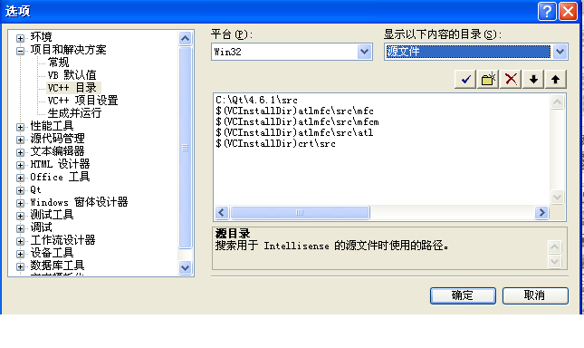
- 如果安装Visual Assist的话，需要在VS2008配置一下,才有代码提示功能。VAssistX-> Visual Assist X Options ... -> Projects, 在Platform里面把Win32改为Custom，在Stable include files末尾添加"C:\Qt\4.6.1\include"。
- 安装完成，在VS2008中就可以新建Qt工程了。
- 测试用例
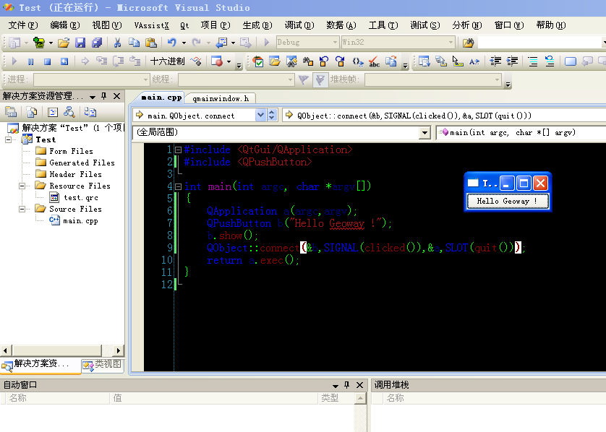
四、QGIS介绍(http://qgis.org/)
